Mestral

Nom georges

Complet georges mestral

Nationalité suisse

Période de vie 1907-1990

Découverte velcro

Explication VELour CROchet

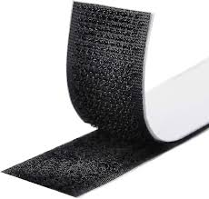

Suisse velcro 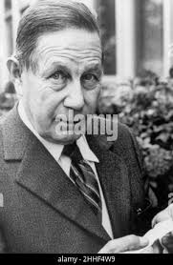goerges